Министерство образования и науки Российской Федерации

САРАТОВСКИЙ ГОСУДАРСТВЕННЫЙ УНИВЕРСИТЕТ

ИМЕНИ Н.Г. ЧЕРНЫШЕВСКОГО

Контрольная работа № 1

по курсу

БЖД

На тему:«Аварии на химически опасных объектах. Медико-тактическая характеристика очага химического поражения»

Работу выполнила

Шеломанова Снежана Ивановна

студентка 4 курса заочного отделения

Педагогики, психологии и начального образования

факультета СГУ

группа № 452 город Вольск

дата сдачи работы в учебную часть "10"марта 2011 г.

Работу проверил

Ларионов Олег Игоревич

оценка ______________ подпись_______________ дата проверки __________

Содержание

Введение………………………………………………………………………..3

1. Аварии на химически опасных объектах………………………………….4

2. Медико-тактическая характеристика очага химического поражения…...6

3. Мероприятия и неотложная помощь при поражении АХОВ……………..9

Заключение……………………………………………………………………..12

Список используемой литературы……………………………………………13

**Введение**

*Химическая авария**-* авария на химически опасном объекте (ХОО), со­провождающаяся разливом или выбросом АХОВ, способным привести к гибели или заражению людей, продовольствия, пищевого сырья и кор­мов, сельскохозяйственных животных и растений или окружающей природной среды. Причины аварий, в большинстве случаев, связаны с нарушениями установленных норм и правил при проектировании, строительстве и реконструкции ХОО, нарушением технологии производства, правил эксплуатации оборудования, машин и механизмов, аппаратов и реакторов, низкой трудовой и технологической дисциплины производственного процесса. Проблема промышленной безопасности значительно обострилась с появлением крупномасштабных химических производств. Основу химической промышленности составили производства непрерывного цикла. Постоянный рост производительности обусловлен значительными экономическими преимуществами крупных установок. Как следствие, возрастает содержание опасных веществ в технологических аппаратах, что сопровождается возникновением опасностей катастрофических пожаров, взрывов, токсических выбросов и других разрушительных явлений. Кроме того, безопасность производства, использования, хранения и перевозок СДЯВ в значительной степени зависит от уровня организации профилактической работы, своевременности и качества планово-предупредительных ремонтных работ, подготовленности и практических навыков персонала, системы надзора за состоянием технических средств противоаварийной защиты. Наличие такого количества факторов, от которых зависит безопасность функционирования ХОО, делает эту проблему крайне сложной. Как показывает анализ причин крупных аварий, сопровождаемых выбросом (утечкой) СДЯВ, на сегодня нельзя исключить возможность возникновения аварий, приводящих к поражению производственного персонала.

**1. Аварии на химически опасных объектах**

Предприятия, использующие в производственных процессах различные вещества, опасны для населения, проживающего рядом с ними, и окружаю­щей природной среды, поскольку на них могут возникнуть аварийные ситу­ации, при которых возможен выброс в атмосферу токсичных продуктов. Для нужд аварийно-спасательного дела используется понятие *аварийно химически опасное вещество* (АХОВ).Согласно ГОСТ Р 22.9.05-95 АХОВ представляет собой опасное химическое веще­ство, применяемое в промышленности и сельском хозяйстве, при аварийном выбросе (разливе) которого может произойти зараже­ние окружающей среды в концентрациях, поражающих живой орга­низм. По характеру воздействия на человеческий организм АХОВ подраз­деляют на шесть групп (схема 1). Крупнейшие потребители АХОВ: черная и цветная металлургия (хлор, аммиак, соляная кислота, ацетонциангидрин, водород фтори­стый, нитрил акриловой кислоты); целлюлозно-бумажная промыш­ленность (хлор, аммиак, сернистый ангидрид, сероводород, соляная кислота); машиностроительная и оборонная промышленности (хлор, аммиак, соляная кислота, водород фтористый); коммунальное хозяй­ство (хлор, аммиак); медицинская промышленность (аммиак, хлор, фосген, нитрил акриловой кислоты, соляная кислота); сельское хо­зяйство (аммиак, хлорпикрин, хлорциан, сернистый ангидрид). Объекты пищевой, в частности молочной, промышленности, торго­вые базы, оснащенные холодильниками, крупные потребители ам­миака, используемого в качестве хладагента. В число этих потенци­ально опасных предприятий входят и такие, на первый взгляд безо­бидные, как кондитерские фабрики, пивные заводы, мясокомбинаты, станции водоочистки, овощные базы. Тысячи тонн АХОВ ежедневно перевозят раз­личными видами транспорта, перекачивают по трубопроводам. Все названные объекты экономики химически опасны. Несмотря на все принимаемые меры по обеспечению безопасности, полностью исключить вероятность возникновения химических аварий невозможно.

**Схема 1**

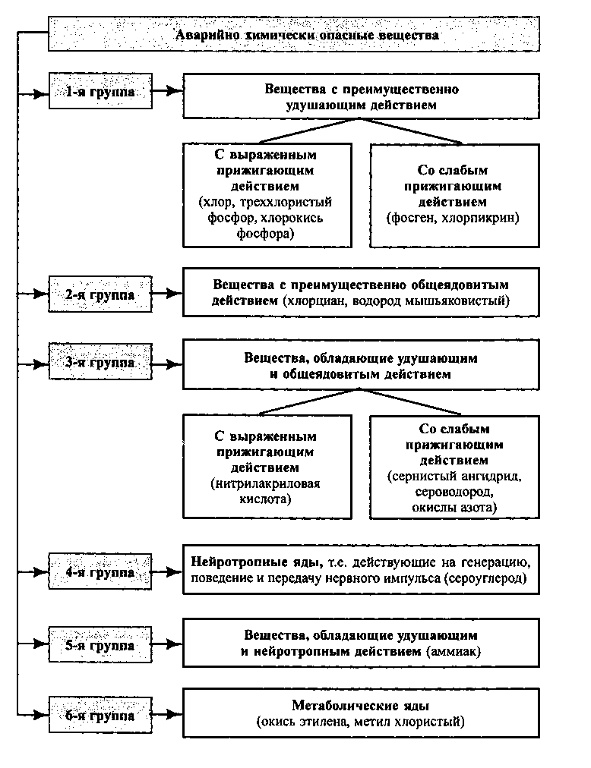

**2. Медико-тактическая характеристика очага химического поражения**

Внутри зоны загрязнения возникают очаги химического поражения (ОХП) т.е. территория, в пределах которой происходит массовое загрязнение и поражение людей, животного и растительного мира.

В медико-тактическом отношении ОХП характеризуются:

1. внезапностью поражения;

2. массовостью поражений;

3. наличием комбинированных поражений;

4. загрязнением окружающей среды.

При экологической химической катастрофе применяется понятие долговременного ОХП, когда биосфера (водоисточники, планктон, почва, растения) загрязняются на длительный период и создается неблагоприятная санитарно-гигиеническая обстановка на многие месяцы или годы (мутагенные, канцерогенные, эмбриотоксические СДЯВ).

Для быстродействующего ОХП характерно:

1. одномоментное поражение большого количества людей в короткий промежуток времени;

2. преобладание тяжелых поражений и быстрое развитие интоксикации;

3. дефицит времени у медицинской службы, для изменения повседневной организации работ и приведение ее в соответствие с возникшей обстановкой;

4. необходимость оказания экстренной и эффективной МП в ОХП в сжатые сроки;

5. необходимость проведения санитарной обработки на всех ЭМЭ;

6. немедленная эвакуация пораженных из ОХП в один рейс.

Для медленнодействующего ОХП характерно:

1. постепенное проявление признаков поражения (часы);

2. необходимость выявления пораженных среди населения далеко за пределами ОХП;

3. наличие некоторого временного резерва у медицинской службы, для коррекции работы и планирования действий с учетом обстановки;

4. возможность эвакуации пораженных из ОХП в несколько рейсов, по мере их выявления.

В очаге поражения стойкими веществами, продолжительное время (более 1 часа), сохраняется опасность поражения. Она сохраняется некоторое время и после выхода из очага за счет десорбции СДЯВ с одежды или в результате контакта с зараженным транспортом, различным имуществом. Санитарные потери персонала и населения на открытой территории могут составить до 100 %. В простейших укрытиях (здания) - 50 %. При несвоевременном использовании индивидуальных средств защиты (ИСЗ) - 10 %. В укрытиях и своевременном применении ИСЗ 4-5 %. Прогнозируемые структуры санитарных потерь (СП) в ОХП могут быть различными:

1. Летальность в среднем до 35 %

2. Легкая степень поражения 25 %

3. Средняя и тяжелая степень до 40 %.

При крупных авариях на ХОО поражение СДЯВ до 60 %.

Структура поражений:

1. травматические повреждения 20-25 %,

2. ожоги 10-15 %,

3. комбинированные поражения 5 %.

Травматические повреждения:

1. Ссадины, царапины, порезы

2. Ушибы

3. Раны

4. Растяжение и разрывы связок

5. Повреждения мышц

6. Вывихи

7. Переломы

*Ожоги:*

1. Термические

2. Химические

*Термические ожоги* возникают при воздействии на кожу высокой температуры. Симптомы: интенсивные боли в пораженной области и местные признаки, определяемые площадью и глубиной повреждения. В зависимости от состояния пострадавшего различают 4 степени ожогов:

I степень - покраснение кожи и припухлость

II степень - образование пузырей на фоне покраснения

III степень - образование струпа (корки) в результате омертвения кожи

IV степень - омертвение расположенных глубже тканей и обугливание кожи (в случае воздействия пламени).

*Химический ожог* происходит, когда едкое вещество попадает на кожу или слизистые оболочки. При наружном химическом ожоге кожа может стать красной, обесцвеченной, влажной, белой, мягкой, пористой или воспаленной. Ткани под местом ожога отекают. Человек обычно чувствует сильнейшую боль и общую слабость, но иногда, при полном разрушении нервных окончаний, болевых ощущений не бывает. Некоторые люди испытывают трудности с дыханием или теряют сознание. *Ожоги пищевода и глотки*, которые могут произойти как под воздействием термических источников, так и химических, опасны дальнейшим развитием шока. Симптомы: боль и затруднение при глотании, обильное слюнотечение, рвота, возможно затруднение дыхания из-за отека тканей гортани. *Химические ожоги глаз* возникают в результате прямого действия на ткани глаз химических веществ, лекарственных препаратов, косметических и других средств. Симптомы: боль. Светобоязнь, слезотечение, покраснение.

**3. Мероприятия и неотложная помощь при поражении АХОВ**

Особенностью химически опасных аварий является высокая скорость формирования и действия поражающих факторов, что вызывает необходимость принятия оперативных мер защиты.

В связи с этим защита от СДЯВ организуется по возможности заблаговременно, а при возникновении аварий проводится в минимально возможные сроки. Защита от СДЯВ представляет собой комплекс мероприятий, осуществляемых в целях исключения или максимального ослабления поражения персонала и сохранения его трудоспособности.

Комплекс мероприятий по защите от СДЯВ включает:

* инженерно-технические мероприятия по хранению и использованию СДЯВ;
* подготовку сил и средств для ликвидации химически опасных аварий;
* обучение их порядку и правилам поведения в условиях возникновения аварий;
* обеспечение средствами индивидуальной и коллективной защиты;
* обеспечение безопасности людей и использование ими средств индивидуальной и коллективной защиты;
* повседневный химический контроль;
* прогнозирование зон возможного химического заражения;
* предупреждение (оповещение) о непосредственной угрозе поражения СДЯВ;
* временную эвакуацию из угрожаемых районов;
* химическую разведку района аварии;
* поиск и оказание медицинской помощи пострадавшим;
* локализацию и ликвидацию последствий аварии.

Объём и порядок осуществления мероприятий по защите во многом зависят от конкретной обстановки, которая может сложиться в результате химически опасной аварии, наличие времени, сил и средств для осуществления мероприятий по защите и других факторов. Население, проживающее вблизи химически опасных объектов, дол­жно знать свойства, отличительные признаки и потенциальную опас­ность АХОВ, используемых на данном объекте, способы индивидуаль­ной защиты от поражения АХОВ, уметь действовать при возникнове­нии аварии, оказывать первую медицинскую помощь пострадавшим. Для защиты органов дыхания следует надеть противогаз. При его отсутствии необходимо немедленно выйти из зоны поражения, исполь­зовав при этом в качестве защитных средств ватно-марлевые повязки, подручные изделия из ткани, смоченные водой. Если путей отхода нет, рекомендуется укрыться в помещении и загерметизировать его. При этом нужно помнить, что АХОВ тяжелее воздуха будут проникать в подваль­ные помещения и нижние этажи зданий, низины и овраги, а АХОВ легче воздуха - заполнять более высокие этажи зданий.

При движении на зараженной местности необходимо строго соблюдать следующие правила:

1. двигаться быстро, но не бежать и не поднимать пыли;
2. не прислоняться к зданиям и не касаться окружающих предметов;
3. не наступать на встречающиеся на пути капли жидкости или порошкообразные россыпи неизвестных веществ;
4. не снимать средства индивидуальной защиты до распоряжения;
5. при обнаружении капель АХОВ на коже, одежде, обуви, средствах индивидуаль­ной защиты удалять их тампоном из бумаги, ветоши или носовым платком; по возмож­ности зараженное место промывать водой;
6. оказывать помощь пострадавшим детям, престарелым, не способным двигаться самостоятельно.

Выйдя из зоны заражения, промойте глаза и открытые участки тела водой, примите обильное теплое питье (чай, молоко и т.п.) и обратитесь за помощью к медицинскому работнику для определения степени поражения и проведения профилактических и лечебных мероприятий. Об устранении опасности химического поражения и о порядке даль­нейших действий население извещается специально уполномоченны­ми органами или милицией. Надо помнить, что при возвращении насе­ления в места постоянного проживания вход в жилые и другие помеще­ния, подвалы, а также производственные здания разрешается только после контрольной проверки на содержание АХОВ в воздухе. Химические веще­ства проникают в организм через органы дыхания, кожу, глаза, желу­дочно-кишечный тракт, поверхности ран, вызывая при этом как мест­ные, так и общие поражения. В зависимости от физического состояния химического вещества, его концентрации в окружающей и внутренней (организме) средах у человека могут быть поражены печень, почки, сердце, легкие, нервная система и головной мозг. Из большинства разнообразных признаков химического отравления наиболее характерные: появление чувства страха, общее возбуждение, эмоциональная неустойчивость, нарушение сна, раздра­жение глаз, слизистой носа и гортани, покраснение кожи, рвота, тошнота, появление неестественного, специфического запаха. Действие химических веществ наступает даже при очень малых дозах. Их разру­шающее влияние сказывается на всех людях.

Общими принципами неотложной помощи при поражениях АХОВ являются:

• прекращение дальнейшего поступления яда в организм и удаление невсосавшегося;

• ускоренное выведение из организма всосавшихся ядовитых веществ;

• восстановление и поддержание жизненно важных функций организма.

**Заключение**

При написании данной контрольной работы были изучены возможные аварии на объектах химической промышленности, их последствия, меры защиты населения, помощь при отравлении сильно действующими ядовитыми веществами.

Необходимость предупреждения аварий на химических объектах, меры профилактики, технической учебы персонала химических предприятий. Так же современные способы оповещения, сигнализации, охраны химических объектов от возможных террористических актов.

**Список используемой литературы**

1. Кузьмина И.В. Радиационные поражения Учебно-методическая разработка для студентов пединститута. Саратов, 1992, Крючек Н.А., Латчук В.Н., Миронов С.К.

2. Основы безопасности жизнедеятельности и первой медицинской помощи. /Р.И. Айзман, С.Г. Кривощекова, И. В. Омельченко; Ред.: Р.И.Айзман – М.: Сибирское университетское издательство, 2004.

3. Безопасность и защита населения в чрезвычайных ситуациях: Учебник для населения / Под общ. ред. Г.Н. Кириллова. - М.: Изд-во НЦ ЭНАС, 2001. - 264 с.: ил.